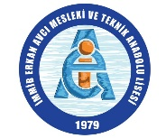 | 202…-202… EĞİTİM-ÖĞRETİM YILI  İMMİB ERKAN AVCI MESLEKİ VE TEKNİK ANADOLU LİSESİ  ……………..………………… DERSİ (EYLÜL-ŞUBAT-HAZİRAN) SORUMLULUK SINAVI | 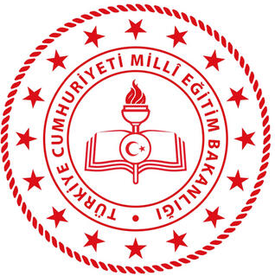

SINAV TARİHİ: | ……….. / ……… / 202……..

CEVAPLAR.

